PATVIRTINTA
Neįgalumo ir darbingumo nustatymo tarnybos prie Socialinės apsaugos ir darbo ministerijos direktoriaus
2023 m. balandžio 14 d. įsakymu Nr. V-23

(Asmens su negalia automobilio statymo kortelės forma)

Pirmoji pusė

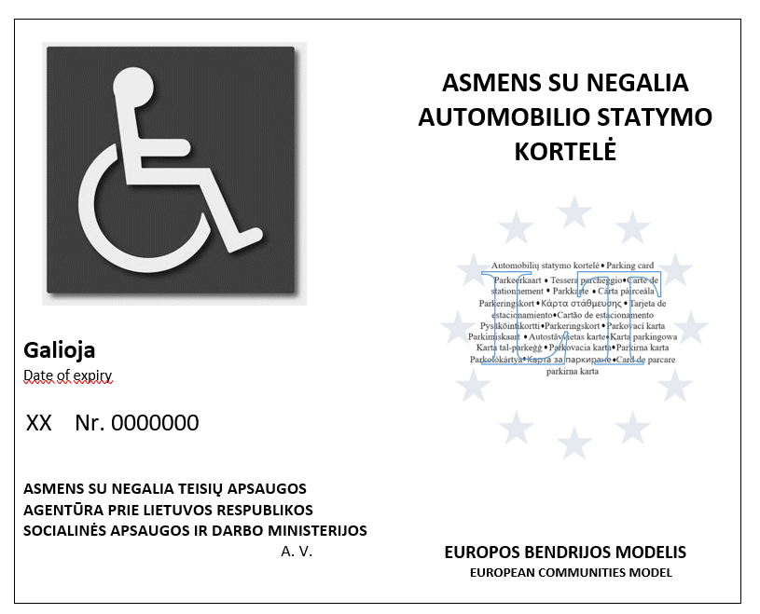

Antroji pusė





